Guía de aprendizaje PIE
Semana 8 (18-05 al 20-05)
Nombre del Estudiante |  |  | Curso: 7 año A
Nombre del Estudiante |  |  | Fecha: Semana 18-05 al 20-05
TEMA: | Textos Narrativo: Mito Griego
O.A.(s) Adaptado: | Leer y familiarizarse con un amplio repertorio de literatura para aumentar su conocimiento del mundo, desarrollar su imaginación y reconocer su valor social y cultural; por ejemplo: › mitos
Docente: | Katherine Artilleria Garcia  Docente PIE | Asignatura: | Lenguaje y comunicación

Nota:
Se solicita al momento de ir a buscar material, llevar las guías resuelta de material de apoyo PIE… En caso de cualquier duda sobre la guía… Nos comunicamos … CUIDATE MUCHO…
Cariños, Katherine Artilleria, Docente PIE.
Textos Narrativo: Mito Griego.
ESTA GUIA ES LA CONTINUACION DE LA GUIA TRABAJA EN LA SEMANA 7 (SEMANA DEL 11-05 AL 15-05 DE MAYO) CON EL TEXTO NARRATIVO: MITO GRIEGO: TESEO Y EL MINOTAURO.

3. Representa con los materiales que tengas en tu casa como crees que tu que fue la batalla de teseo y el Minotauro dentro del laberinto. (puede ser un dibujo y colorearlo con lapices de colores o lo que a ti se te ocurra… Usa toda tu imaginación)

4. Busca en la sopa de letra las siguientes palabras
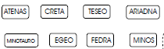

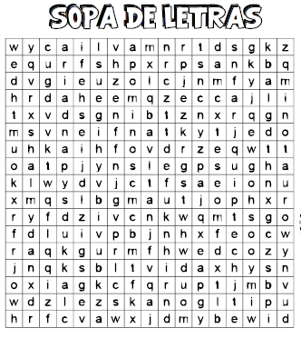
5. Realiza un resumen explicando lo entendido en el texto leido
___________________________________________________________________________________________________________________________________________________________________________________________________________________________________________________________________________________________________________________________________________________________________________________________________________________________________________________________________________________________________________________________________________________________________________________________________________________________________________________________________________________________________________________________________________________________________________________________________________________________________________________________________________________________________________________________________________________________________________________________________________________________________________________________________________________________________________________________________

